**Детский мастер – класс «Открытка для мамы» для детей старшего дошкольного возраста.**

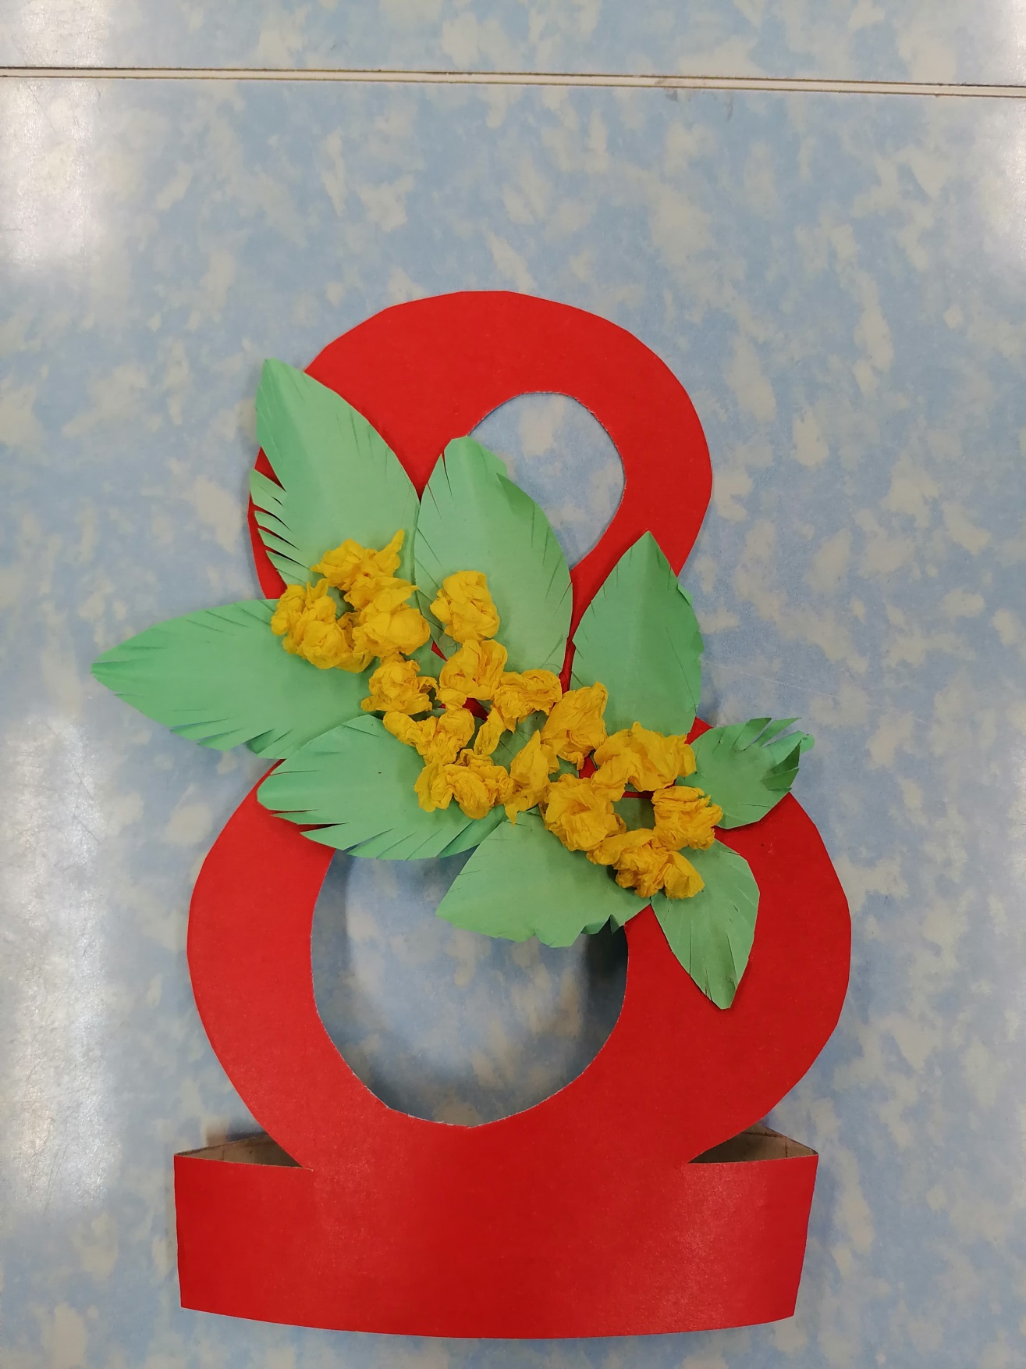

Подготовила: Пфайфер М.О

В преддверии праздника 8 Марта мы с детьми решили сделать открытку с мимозой —  одним из самых рано цветущих растений. Саша уже была знакома с техникой изготовления открытки и предложила провести мастер – класс для ребят.

|  |  |
| --- | --- |
| Материалы и инструменты для изготовления открытки:   * цветной картон * бумага зеленого цвета * бумага креповая (гофрированная) желтого цвета * клей карандаш * ножницы * простой карандаш * шаблон цифры 8. |  |

Пошаговое описание:

1 шаг. Вырезаем 8.

Обводим по трафарету на цветном картоне цифру 8 и вырезаем ее.

|  |  |
| --- | --- |
|  |  |

2 шаг. Вырезаем листья.

Отрезать полоску зеленой бумаги шириной 2 – 2,5 см на всю длину листа цветной бумаги.  Разрезать полоску на отрезки разной длины (6 -8 см.) Вырезать из зеленой бумаги листочки произвольной формы.

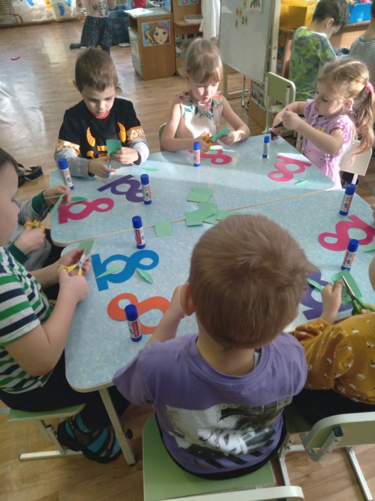

3 шаг.Оформляем листья мимозы.

— Простым карандашом от сгиба листочка наметить линию, до которой будут делаться разрезы на листочках мимозы.

— Сделать мелкие косые разрезы по всей длине, отступая один от другого на 1 — 2 мм, начиная работу с вершины листочка (в этом пункте нужно быть особо внимательными, чтобы разрезы делать только до линии и не перерезать листочек).

— Развернуть листочки.

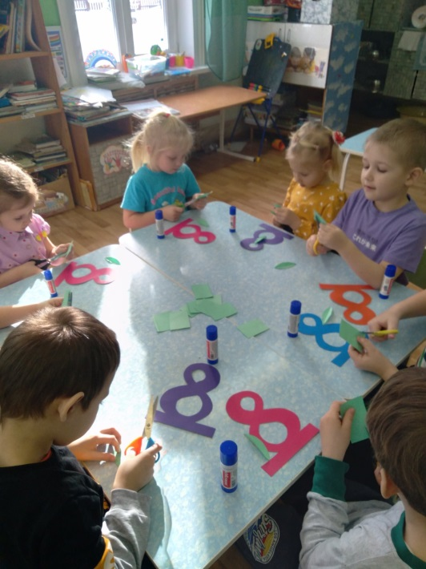

4 шаг. Делаем ветку мимозы.

На заготовку открытки из цветного картона выполнить предварительную раскладку листочков, образующих ветку мимозы. Смазать середины листочков с тыльной стороны клеем. Приклеить бумажные листочки мимозы на заготовку открытки.

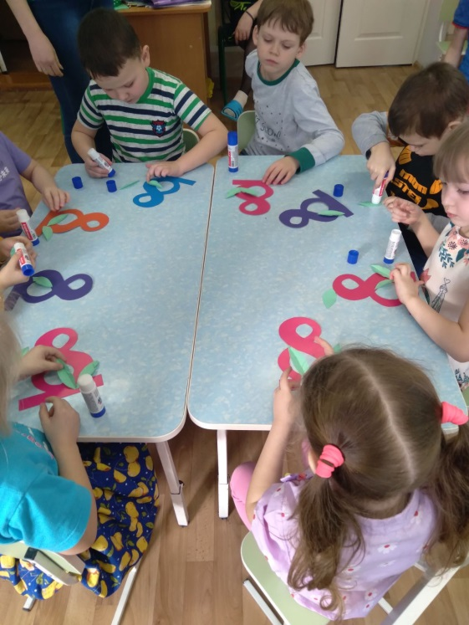

5 шаг. Делаем цветы мимозы из гофрированной бумаги желтого цвета.

Нарезать креповую бумагу желтого цвета на небольшие кусочки размером приблизительно 2,5 – 3 см (они могут быть разного размера, как и цветы в природе). Скомкать комочки из нарезанных кусочков бумаги. Данное упражнение очень полезно для развития мелкой моторики детей.

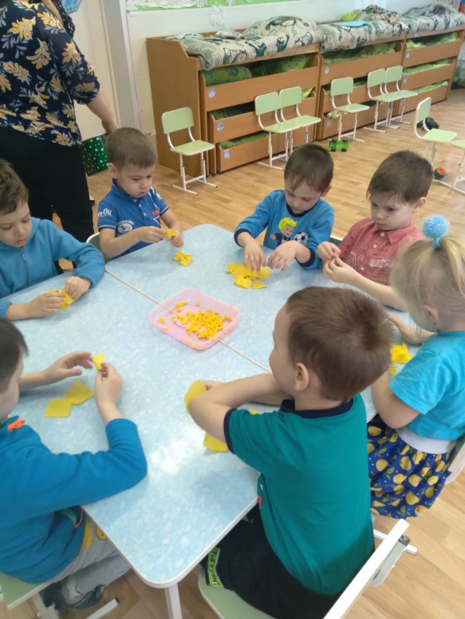

6 шаг. Приклеиваем цветы мимозы на открытку.

Приклеить хаотично полученные комочки между зелеными листочками. Таким образом, получаем веточку цветущей мимозы.

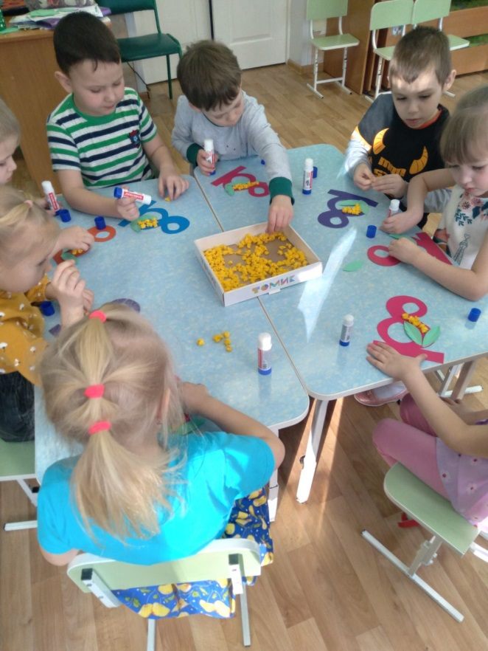

Открытка готова!